职工备案登记表

姓名：
编号：
单位：

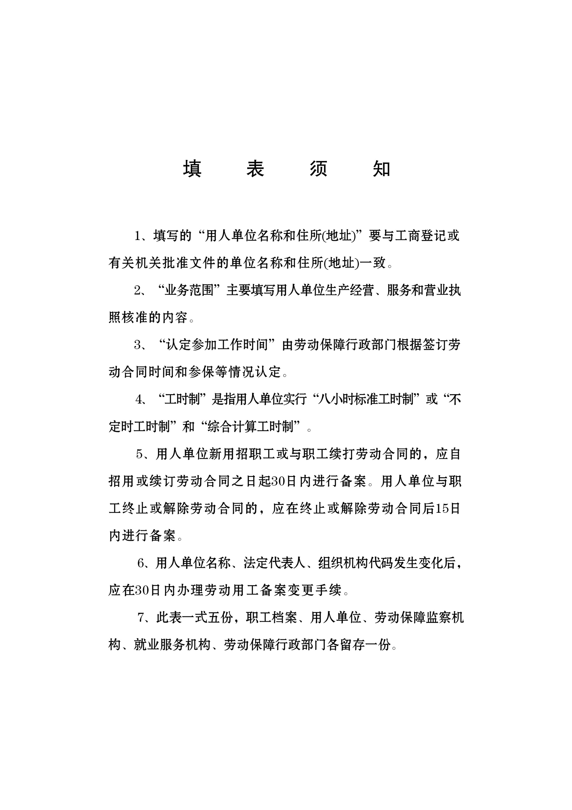

20 年度职工备案登记表

姓 名 |  |  |  |  |  |  | 性 别 |  |  |  |  |  |  |  |  |  |  |  |  |  | 出生时间 |  |  |  |  |  |  |  |  |  | 年 月
户口所在地 |  | 市 县（区） 路 号
现 住 址 |  | 市 县（区） 路 号
身份证号码
文化程度 |  |  |  |  | 认定参加工作时间 |  |  |  |  |  |  |  |  |  |  |  |  |  |  |  | 年 月 日
用  人  单  位  情  况 | 单位名称
用  人  单  位  情  况 | 单位地址 |  |  |  | 县（区） 路 号
用  人  单  位  情  况 | 组织机构代码
用  人  单  位  情  况 | 法定代表人 |  |  |  |  |  |  |  |  |  |  |  |  |  | 单位类别
用  人  单  位  情  况 | 业务范围 |  |  |  |  |  |  |  |  |  |  |  |  |  | 单位电话
用  人  单  位  情  况 | 单位电子信箱
现工作岗位和工种 |  |  |  |  |  |  |  |  |  |  |  |  |  |  | 技 术 等 级
现岗位工时制度 |  |  |  |  |  |  |  |  |  |  |  |  |  |  | 工 资 待 遇 |  |  |  |  |  |  |  |  |  |  | 元/月、周

签 订  合 同  情 况 | 合 同 编 号
签 订  合 同  情 况 | 起 止 时 间 | 自 年 月 日至 年 月 日止
签 订  合 同  情 况 | 合 同 期 限 | 年 月
参 保 情 况
险 种 | 个人微机编码 | 初次时间 | 间断时间
养老保险 |  | 年 月 | 年 月至 年 月
失业保险 |  | 年 月 | 年 月至 年 月
医疗保险 |  | 年 月 | 年 月至 年 月
工伤保险 |  | 年 月 | 年 月至 年 月
生育保险 |  | 年 月 | 年 月至 年 月
用人单位意见 | （章） 年 月 日
主管部门意见 | （章） 年 月 日
劳动保障部门意见 | （章） 年 月 日

